TRƯỜNG THCS TÂN THẮNG  Ngày kiểm tra: …….. /….. / 2023 | BÀI KIỂM TRA GIỮA KÌ I NĂM HỌC 2023-2024  Môn : Công nghệ 8 - Thời gian làm bài : 45 phút
Học sinh ghi | Giáo viên chấm ghi
Họ và tên.....................................................................  Lớp : ........................................................................... | Điểm | Ký tên
I. Trắc nghiệm (7 điểm ) Khoanh tròn vào chữ cái trước ý đúng.
Câu 1. Khổ giấy A0 là khổ giấy có kích thước:
A. 1 189 × 841. B. 841 × 594. C. 420 × 297. D. 297 × 210.
Câu 2. Trên bản vẽ kĩ thuật, nét liền mảnh được dùng để:
A. Vẽ đường bao thấy, cạnh thấy. B. Đường kích thước và đường gióng.
C. Cạnh khuất, đường bao khuất. D. Đường tâm, đường trục đối xứng.
Câu 3. Chọn đáp án đúng:
A. Mặt phẳng thẳng đứng ở chính diện gọi là mặt phẳng hình chiếu bằng.
B. Mặt phẳng cạnh bên phỉa gọi là mặt phẳng hình chiếu đứng.
C. Mặt phẳng nằm ngang gọi là mặt phẳng hình chiếu bằng.
C. Mặt phẳng nằm ngang gọi là mặt phẳng hình chiếu cạnh.
Câu 4. Các hướng chiếu 1, 2, 3 tương ứng là hướng chiếu đứng, bằng và cạnh (Hình 2.1). Vị trí hình chiếu bằng là vị trí của hình nào trong số các Hình 2.2?
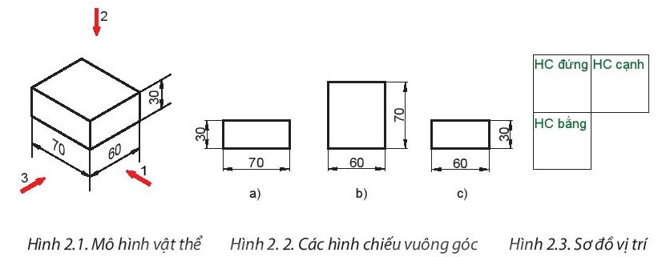
A. Hình a. B. Hình b. C. Hình c.
Câu 5. Điền vào chỗ trống hoàn thành câu sau: “Bản vẽ chi tiết là bản vẽ kĩ thuật trình bày các thông tin về … và yêu cầu kĩ thuật để phục vụ cho chế tạo và kiểm tra chi tiết.”
A. hình chiếu, số liệu, kết cấu chung. B. hình biểu diễn và số liệu.
C. hình dạng, kết cấu chung. D. hình dạng, kích thước, vật liệu.
Câu 6. Công dụng của bản vẽ chi tiết là
A. dùng để chế tạo chi tiết máy. B. dùng để kiểm tra chi tiết máy.
C. dùng để chế tạo và kiểm tra chi tiết máy. D. dùng để tính toán chí phí kiểm tra chi tiết máy.
Câu 7. Nội dung bản vẻ lắp bao gồm
A. khung tên, bảng kê, hình biểu diễn, kích thước. B. khung tên, hình biểu diễn, kích thước, yêu cầu kĩ thuật.
C. khung tên, hình biểu diễn, kích thước, các bộ phận chính. D. khung tên, hình biểu diễn, yêu cầu kĩ thuật.
Câu 8. Bản vẽ lắp thiếu nội dung nào so với bản vẽ chi tiết?
A. Hình biểu diễn. B. Kích thước. C. Khung tên. D. Yêu cầu kĩ thuật.
Câu 9. Kí hiệu sau đây quy ước đồ dùng nào trong ngôi nhà?
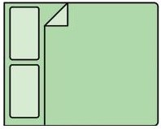 A. Tủ quần áo B. Bàn bếp C. Giường đôi D. Tủ đồ
Câu 10. Hình chiếu đứng của hình cầu là:
A. Nửa hình tròn B. Hình chữ nhật C. Hình tròn D. Hình tam giác
Câu 11. Trình tự đọc bản vẽ chi tiết:
A. Khung tên, kích thước, hình biểu diễn, yêu cầu kĩ thuật, tổng hợp.
B. Khung tên, kích thước, yêu cầu kĩ thuật,hình biểu diễn, tổng hợp.
C. Khung tên, yêu cầu kĩ thuật, kích thước, hình biểu diễn, tổng hợp.
D. Khung tên, hình biểu diễn, kích thước, yêu cầu kĩ thuật.
Câu 12. Hình chiếu đứng ở vị trí nào trên bản vẽ:
A. Góc trên cùng bên phải của bản vẽ kĩ thuật B. Bên dưới hình chiếu bằng.
C. Bên phải hình chiếu cạnh D. Góc trên cùng bên trái của bản vẽ kĩ thuật
Câu 13. Cạnh thấy, đường bao thấy được vẽ bằng:
A. Nét đứt B. Nét liền mảnh
C. Nét liền đậm D. Nét chấm gạch mảnh.
Câu 14. Công dụng của bản vẽ nhà là:
A. Thiết kế và thi công xây dựng ngôi nhà. B. Thiết kế và xây dựng ngôi nhà
C. Thi công xây dựng ngôi nhà D. Cho biết hình dạng của ngôi nhà
II. PHẦN TỰ LUẬN (3,0 điểm)
Câu 1:(1 đ) Người công nhân căn cứ vào đâu để có thể chế tạo chi tiết máy đúng như yêu cầu của người thiết kế?
Câu 2 (2 đ ) Hãy vẽ các hình chiếu đứng, hình chiếu cạnh của vật thể sau:

BÀI LÀM
............................................................................................................................................................................................................................................................................................................................................................................................................................................................................................................................................................................................................................................................................................................................................ ............................................................................................................................................................................................................................................................................................................................................................................................................................................................................................................................................................................................................................................................................................................................................ ............................................................................................................................................................................................................................................................................................................................................................................................................................................................................................................................................................................................................................................................................................................................................ ............................................................................................................................................................................................................................................................................................................................................................................................................................................................................................................................................................................................................................................................................................................................................ ............................................................................................................................................................................................................................................................................................................................................................................................................................................................................................................................................................................................................................................................................................................................................ ............................................................................................................................................................................................................................................................................................................................................................................................................................................................................................................................................................................................................................................................................................................................................ ............................................................................................................................................................................................................................................................................................................................................................................................................................................................................................................................................................................................................................................................................................................................................ ............................................................................................................................................................................................................................................................................................................................................................................................................................................................................................................................................................................................................................................................................................................................................ ............................................................................................................................................................................................................................................................................................................................................................................................................................................................................................................................................................................................................................................................................................................................................ ............................................................................................................................................................................................................................................................................................................................................................................................................................................................................................................................................................................................................................................................................................................................................ .........................................................................................................................................................................................................................................................................................................................................................................................................................................................................................................................................................
HƯỚNG DẪN CHẤM ĐỀ KIỂM TRA GIỮA KÌ MÔN CN 8
NĂM HỌC 2023-2024
A. PHẦN TRẮC NGHIỆM: (7,0 điểm)
Mỗi câu trả lời đúng được 0,5 điểm.
Câu 1 | Câu 2 | Câu 3 | Câu 4 | Câu 5 | Câu 6 | Câu 7
A | B | C | B | D | C | A
Câu 8 | Câu 9 | Câu 10 | Câu 11 | Câu 12 | Câu 13 | Câu 14
D | C | C | D | D | C | A

B. TỰ LUẬN (3 ĐIỂM)
Câu 2:((1đ) Người công nhân cần căn cứ vào bản vẽ chi tiết để gia công, chế tạo chi tiết máy đúng như yêu cầu của người thiết kế.
Câu 3 : (2đ) Vẽ hình chiếu đứng, chiếu cạnh của vật thể .Mỗi hình vẽ đúng được 1đ

